大作业：火车订票系统
项目目的：通过火车订票的项目，提高软件项目的系统分析与架构设计能力：包括业务框架、系统框架（构件与代码框架）等的分析与设计，和采用SSH（M）、SpringMVC、SpringBoot、SpringCloud、Vue等开发框架进行开发。

一、功能要求：
1.基本业务功能：
能够通过查询面板：
查询 出发站 到 到达站 ，某日期的火车票。

参考页面如下：
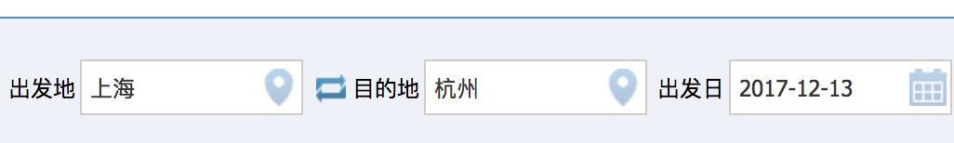
图1 参考查询面板
可根据 出发时间，到达时间，出发站，历时，票价等信息排序。
车次参考面板如下：
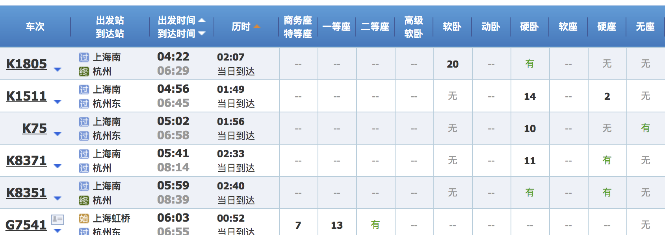
图2 参考车次面板

2．高级业务功能：

（1） 对于没有直达车次的站点
能够通过查询面板点开“高级查询”：包括可选择 “最短路径“，”最便宜路径“，“中转站点”。
车次面板：显示非直达站点之间的车次关系。
参考页面如下：
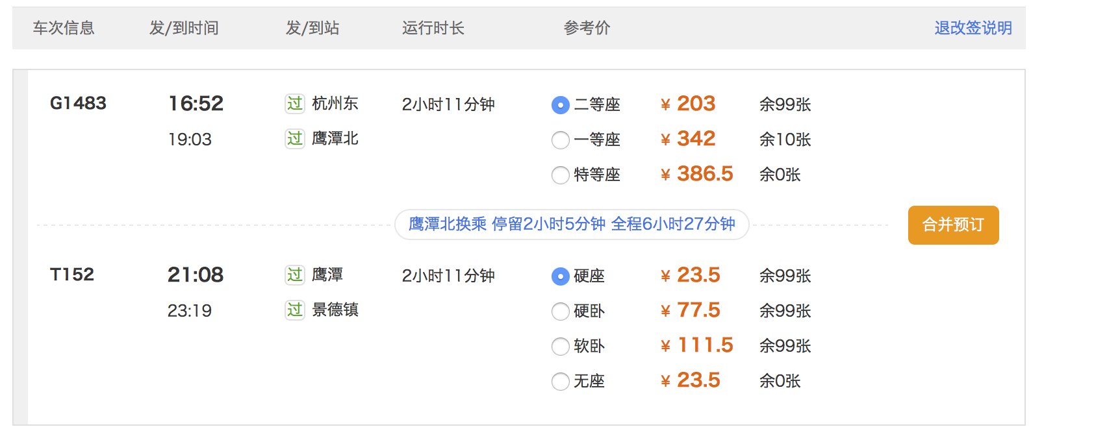
图2 参考非直达车次面板

3. 系统管理功能
用户管理：用户可根据用户名，密码登陆。
站点管理：包括站点名称，站点距离等。
车次管理：包括火车车次名称，出发时间，中间站点，中间站点停留时间，达到时间，各站点之间车价，提供等级（二等、一等、特等、硬座、软座等）等。

- 技术要求
  - 系统分析：
进行相关业务流程分析，需要有“业务流程框架图”、 “数据”，和“角色”等。
  - 系统设计：
对系统涉及的“构件”进行分析与设计，并说明。
对自己编写的代码，进行系统设计，并画出代码级别的“系统架构图” 。
  - 数据设计：
对系统涉及的“数据“进行分析与设计：包括ER图，数据结构，数据对应的数据库表等，车次站点应该以 数据结构（图） 建模。
  - 算法设计与实现：
如果涉及到复杂的业务问题，可以建模并编写算法。
  - 开发技术架构可以采用SSH、SpringMVC、SpringBoot、SpringCloud、vue等来完成程序运行，并说明具体采用的技术与代码结构。
其中：
      - Structs的标签可以不采用。
      - Hibernate部分可以采取模板里的自动生成模式，也可以自行编写映射文件。也可以采用Mybatis等。
      - Spring采用的注入方式可根据项目实际情况而定。
      - 数据库可以采用mysql或者sqlserver等。
      - 表单有前端处理需要有js来完成部分功能。
      - 数据库可以根据自己需要设计，数据内容可自行添加，满足演示要求即可。
  - 代码目录结构必须符合代码架构图、以及命名规范要求。
  - 后续上课为上机时间：
项目小组课根据进度，每次课提交至少一部分内容或直接进行回答问题交流，包括：
        - 体系架构的方案
        - 数据库方案
        - 源代码
        - 系统演示与答辩（最后一次答辩提交内容为期末成绩）
  - 验收方式：演示系统与PPT，个别回答问题。
  - 时间：本学期最后一次课结束之前完成。

- 最终提交内容
  - 说明文档：关联技术要求里的1、2、3、4、5点。
  - 源代码：包括你的项目的所有的文件夹结构，以及每个类（文件）的简要说明，例如：
其中action是相关的servlet处理
service是中间层
dao是数据层
model是javabean。
src包括所有的java文件、配置文件
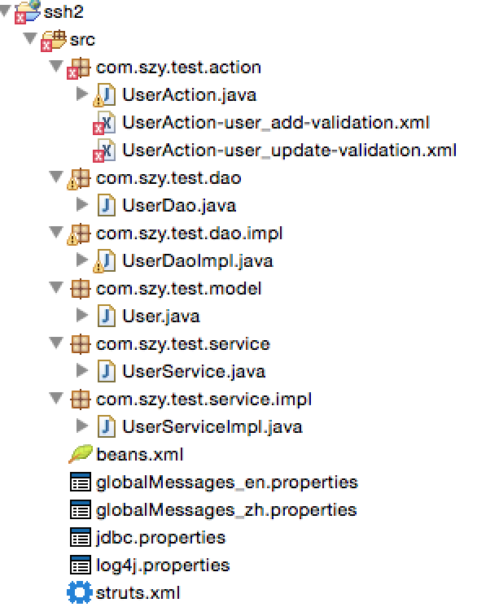
图5: 参考目录结构
webroot包括jsp、js、image、web-inf等，lib包括所有的jar包（web-inf下的class与jar不需要提交，web.xml等配置文件需要提交）。
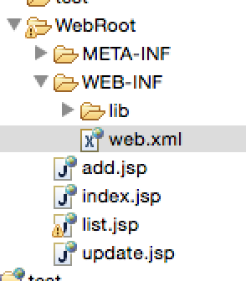
图6 参考目录结构2
每个文件的最前面必须注释说明这个文件是谁创建、时间（这是问问题的主要依据）。以及后来谁修改过、时间的的信息；
另外每个类中的方法，必须注明这个方法是做什么的，另外参数、返回值也需要说明。
  - 数据库文件：数据库sql文件。
  - 演讲PPT（PPT里面包括主要界面）

- 评分标准
系统架构设计－30分
数据库设计-20分
代码实现准确与规范（注释）－10分
功能完整性－20分
回答问题-10分
界面友好－10分

